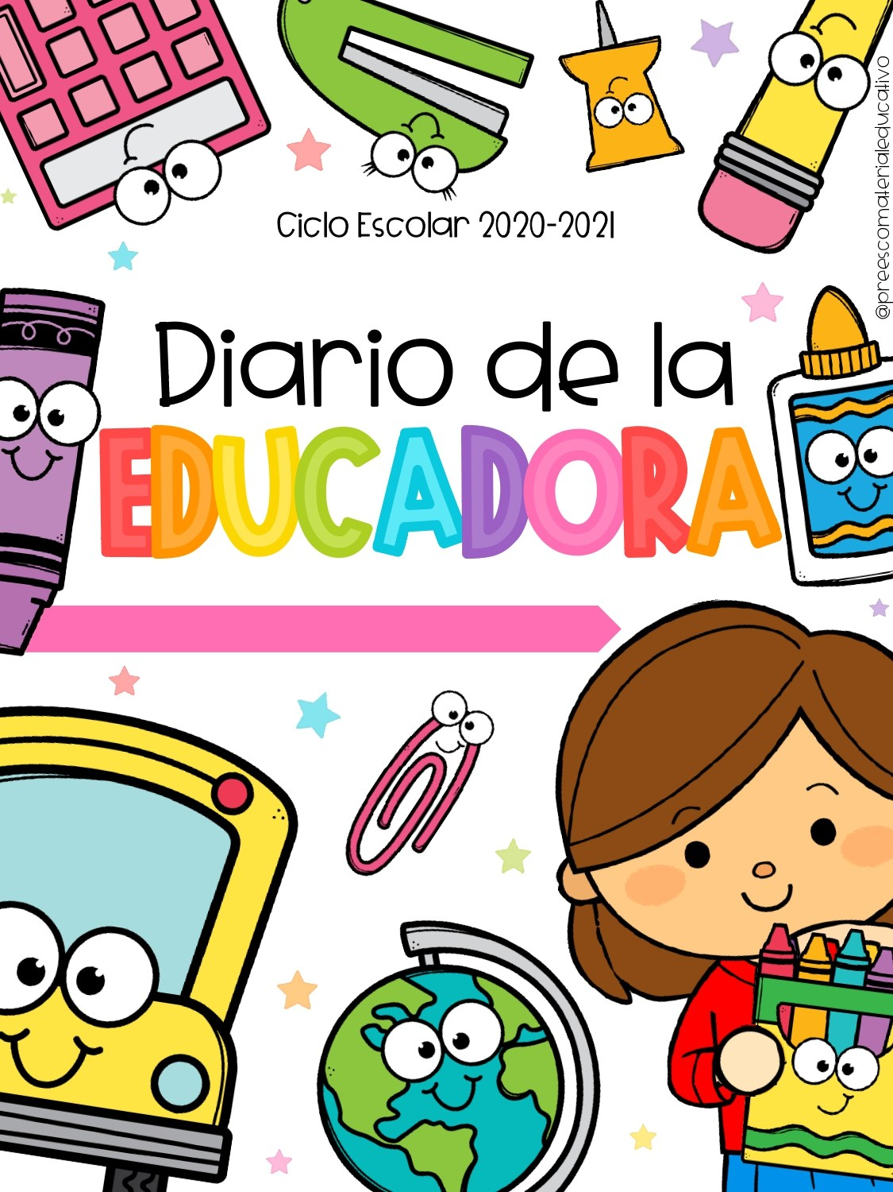

FERNANDA A. GONZÁLEZ MÉNDEZ



EL DIARIO DE TRABAJO  
Fecha: jueves 13 mayo 2021

Número de alumnos: 4

* La intervención docente ¿cómo lo hice?, ¿me faltó hacer algo que no debo olvidar?, ¿de qué otra manera podría intervenir?, consignas, actitud:

Primeramente, explicamos lo que es un instructivos y para qué sirve, los alumnos pudieron dar su opinión acerca de la importancia de seguir los pasos para obtener un producto por lo cual pienso que la explicación fue correcta.

* Señala y describe cómo se realizó la evaluación de él/los aprendizajes esperados:

Mediante cuestionamientos que permitieron identificar si los alumnos comprendieron la información y al momento de seguir indicaciones en la realización de la manualidad para mama.

* Replanteamiento de la actividad ¿qué necesito modificar?:

Considero que la intervención docente fue adecuada, las actividades llamativas y de acuerdo con la planeación.

PLAN DE TRABAJO

Realizó todo el plan de trabajo

* Si
* No

Favoreció el logro de él/los aprendizajes esperados

* Si
* No

Suceso sorprendente o preocupante en relación con las actividades planteadas:

Ninguno

Se involucraron en las actividades

* Todos
* Más de la mitad
* Menos de la mitad
* Pocos

Se interesaron en las actividades

* Todos
* Más de la mitad
* Menos de la mitad
* Pocos

La actividad que más les gusto:

Taller coctel de frutas

La actividad más difícil:

Ninguna

Reacciones de los niños en las actividades:

Contentos, atentos, motivados.